MATEMATİK ETKİNLİĞİ

KESİRLERDE BÜTÜNÜN PARÇASINI BULMA

Yukarıdaki tavukların
'ni boyayınız.

Yukarıdaki koyunların
ni boyayınız.

Yukarıdaki çiçeklerin
ni boyayınız.

Yukarıdaki yıldızların
ni boyayınız.

Yukarıdaki ay ve yıldızların
nü boyayınız.

Yukarıdaki tavukların
ni boyayınız.

Yukarıdaki koyunların
nü boyayınız.

Yukarıdaki çiçeklerin
sını boyayınız.

Yukarıdaki yıldızların
nü boyayınız.

Yukarıdaki ay ve yıldızların
nü boyayınız.

Yukarıdaki ayıların
ni boyayınız.

Yukarıdaki topların
ni boyayınız.

Yukarıdaki kalplerin
ni boyayınız.

Yukarıdaki bilyelerin
‘ni işaretleyiniz.

Yukarıdaki tavşanların
ni boyayınız.

Yukarıdaki ayıların
nü boyayınız.

Yukarıdaki topların
ni boyayınız.

Yukarıdaki kalplerin
nü boyayınız.

Yukarıdaki bilyelerin
ni işaretleyiniz.

Yukarıdaki tavşanların
ni boyayınız.

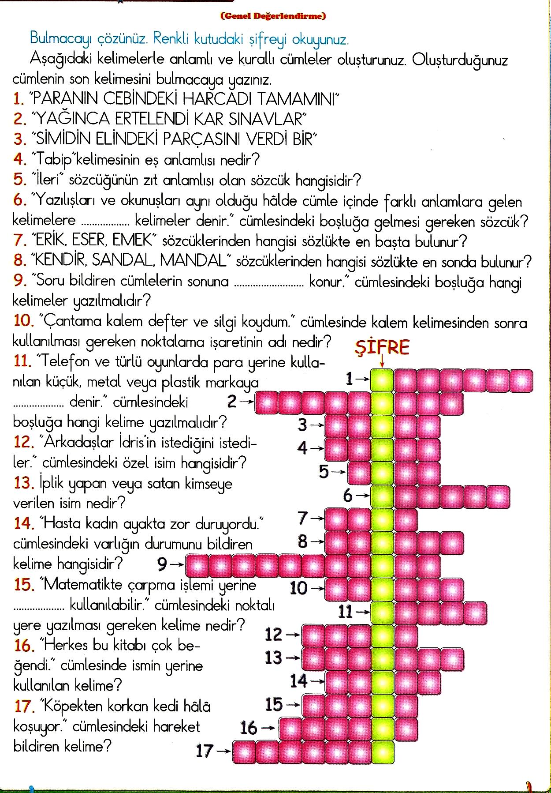

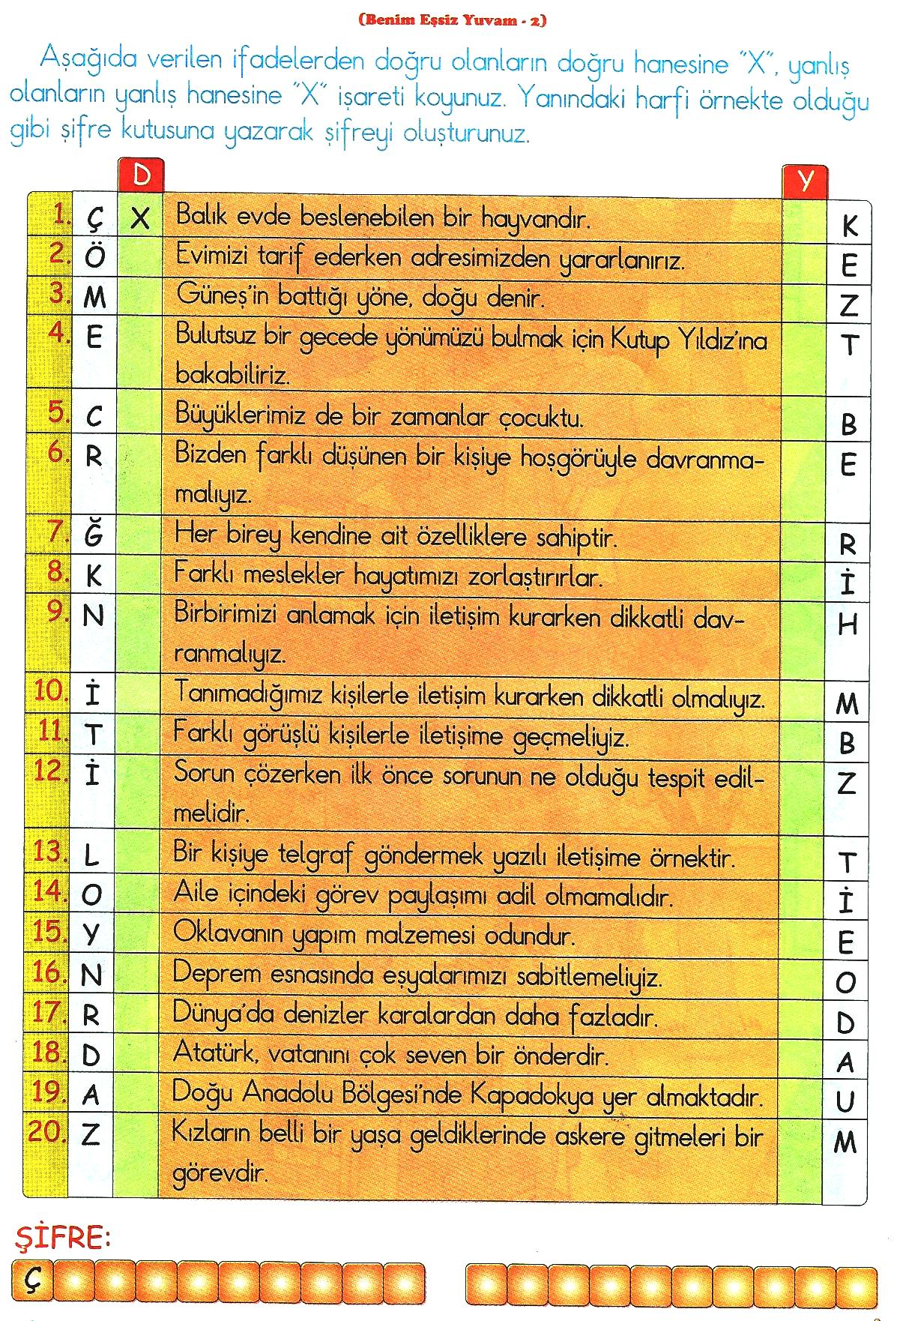
Ç

TÜRKÇE
Kuvvetliyim, gürbüzüm,
İçimin sevincinden
Gülümser, parlar yüzüm.
Bol hava, güneş, oyun
Üç iyi arkadaşım.
Onlarla dost kaldıkça
Yastığa düşmez başım.

1, 2 ve 3. soruları şiire göre cevaplayınız.

1. Yukarıdaki şiirin başlığı ne olabilir?
A) Arkadaş B) Sağlık C) Hava

2. İlk dizede geçen “kuvvetliyim” kelimesinin yerine hangi kelime yazılırsa dizenin anlamı değişmez?
A) Mutluyum B) Cesaretliyim C) Güçlüyüm

3. “Yastığa düşmez başım” dizesinde anlatılmak istenen nedir?
A) Yastıksız uyuduğu B) Hep sağlıklı kaldığı C) Hep uykusuz kaldığı

4. “Babam ocakta yurt dışına gidecek.” cümlesinde altı çizili sözcük hangi seçenekte aynı anlamda
kullanılmıştır?
A)Kardeşimin ocakta doğum günü var. B)Yemeği ocakta unutmayın. C)Annem fırınlı bir ocak aldı.

5. “helva” kelimesini oluşturan harfleri kullanarak aşağıdaki kelimelerden hangisini oluşturamayız?
A) havlu B) levha C) alev

6.
annem – sonucunu – çok – görünce – sevindi – sınav

Yukarıdaki kelimeler kurallı ve anlamlı bir şekilde dizilirse sondan ikinci kelime hangisi olur?
A) sevindi B) çok C) sonucunu

7. “Anadolu’da konuk ağırlamak önce hoşsohbetle başlar. Konuğun hal ve hatırı sorulur. Bu sohbetten sonra çay, kahve, kuru yemiş vb.. ikram edilir. Amaç konuğa özel olduğunu hissettirmektir.”
Yukarıdaki metne göre misafirlik için aşağıdakilerden hangisi söylenemez?
A) Eve gelen misafire hal hatır sorulur. B) Misafirler özeldir ve onlara özenli davranmak gerekir.
C) Misafirlik her zaman kısa süreli olmalıdır.

8. Aşağıdaki cümlelerin hangisinin sonuna farklı bir noktalama işareti getirilmelidir?
A) Sütün sıcak mı, soğuk mu olduğunu soruver B) Buradaki simitlerin hepsi mi bayatmış
C) Kaçıncı çocuk yarışmayı bitiremedi

9. “Küçük” sözcüğü aşağıdaki cümlelerin hangisinde bir varlığın özelliğini belirtmiştir?
A) Küçük, kenara çekilir misin? B) Küçüğe neler aldın? C) Küçük çocukları çok severim.

10. “Kazan” sözcüğü, hangi cümlede farklı anlamda kullanılmıştır?
A) Çamaşırı, bir kazan su ile yıkadı. B) Düzenli çalış, üniversiteyi kazan.
C) Avukata: “Bu davayı kazan.” dedi.

